차단 내역
시스템 > 차단 연동 메뉴에서 주소 그룹과 보안 장비를 연동한 경우, 차단 내역에서 차단 연동 이력을 확인할 수 있습니다.
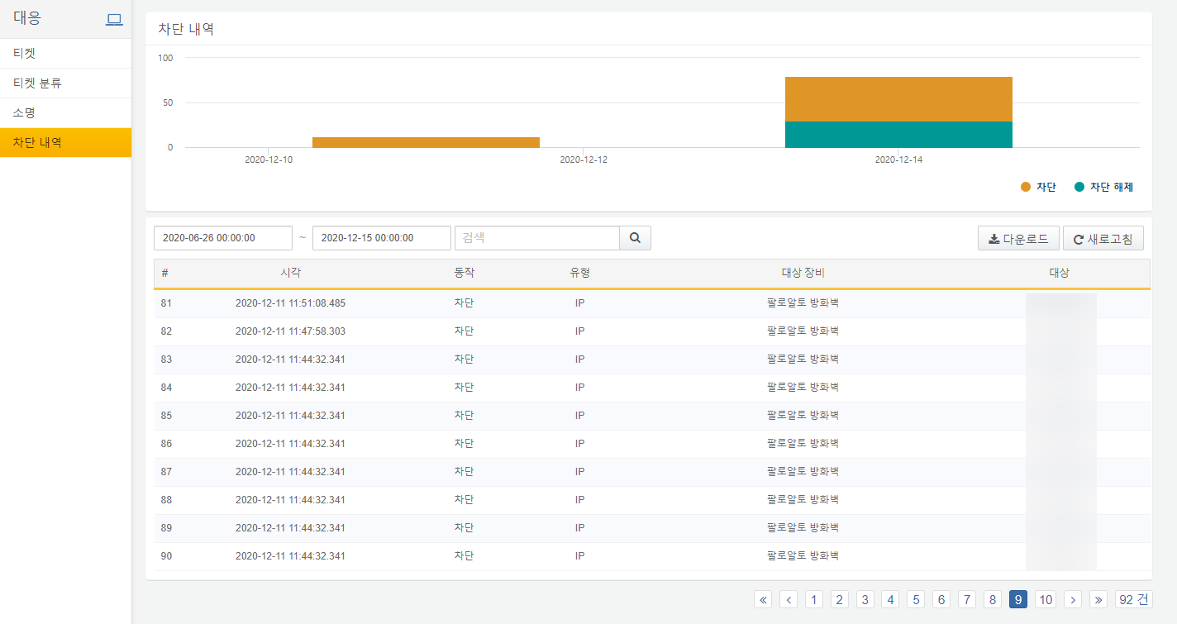
목록에 대한 설명은 다음과 같습니다.
시각
주소 그룹에 IP 주소가 추가 혹은 삭제되어 보안 장비에 연동 명령을 실행한 시각을 표시합니다.
동작
동작 유형을 표시합니다. IP 주소가 추가되면 차단, 삭제되면 차단 해제로 표시합니다.
유형
차단 연동으로 동기화된 객체 유형을 표시합니다. 현재는 IP 유형만 지원합니다.
대상 장비
차단 연동 설정의 이름을 표시합니다.
대상
차단 연동으로 동기화된 IP 주소를 표시합니다.

